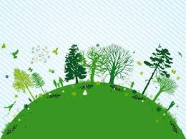
Муниципальное бюджетное учреждение дополнительного образования «Дом детского творчества» муниципального образования «Лениногорский муниципальный район» Республики Татарстан

Рабочая тетрадь по экологии
к дополнительной общеобразовательной общеразвивающей разноуровневой программе естественнонаучного направления
«Наш дом Земля»

Разработала Даулетшина Альбина Фазыловна
Педагог дополнительного образования

Лениногорск 2018г

Рабочая тетрадь разработана к дополнительной общеобразовательной программе дополнительного образования детей естественнонаучного направления «Наш дом - Земля»
(по экологии)
Для учащихся стартового уровня. Увлекательные задания и красочный познавательный материал помогут малышу в игровой форме овладеть основами экологической культуры. Рабочая тетрадь может использоваться как для индивидуальных занятий с ребенком дома, так и для работы на занятии.

Экология.
Экология - это наука об организмах в окружающей их среде. Название происходит от двух греческих слов: «экое» - дом, местопребывание и «логос» - наука.
Все существа на Земле живут не сами по себе, а во взаимодействии друг с другом и со средой, которая их окружает. Эти-то взаимодействия и изучает экология. Пока в природе действует равновесие (растениям хватает питательных веществ почвы, животным - растительной массы, человеку - пищи и ресурсов), но как только равновесие нарушается - возникает экологический кризис, и эта наука становится одной из самых важных.
Четыре основных принципа экологии сформулировал в 60-е годы американский биолог Б. Коммонер. Они гласят подумай что они означают?
1. Все связано со всем_____________________________________________________________________________________________________________________________________
2. Все должно куда-то деваться____________________________________________________________________________________________________________________________________
3. Ничто не дается даром______________________________________________________________________________________________________________________________________
4. Природа знает лучше______________________________________________________________________________________________________________________________________
Молодая экология «вышла» из большой и старой науки - биологии. В свою очередь, новая наука успела образовать множество поднаук.
Перечисли хотя бы некоторые из них?

Экология

В наше время экология стала одной из самых важных наук, но расцвет ее еще впереди.

Для чего нужно изучать экологию?
______________________________________________________________________________________________________________________________________________________________________________________________________________________________________________________________________________________________________________________________________________________________

Земля.
Планета, на которой мы живем.
Она очень красивая. Космонавты, которые видели, ее из космоса называют ее «наша голубая красавица». Действительно, она красавица. Но, почему голубая, ты знаешь?
Если смотреть на нее из космоса, то видно только крупные ее части: сушу и воду. А вода голубая или синяя. Кстати, чем глубже водоем, тем больше он кажется, темно синим. Посмотри внимательно, чего здесь больше - воды или суши. Теперь ты понимаешь, почему «голубая красавица»?


Кстати, а ты знаешь, что такое материки?
Материк – это _____________________________________________
__________________________________________________________
Обязательно, запомни это!
Водоемами называют все, что содержит в себе воду. Это реки и озера, океаны и пруды.
Вспомни, на каком материке живешь ты. Это Евразия, Африка, Северная или Южная Америка, а может быть Австралия? Хотя еще есть Северный и Южный полюс.
Я живу на материке ______________.
Вода.
Мы начали с тобой говорить о воде, помнишь? Это одно из самых необходимых веществ на Земле. Без нее не было бы ничего. Ни деревьев, ни яблок, ни цветов и даже нас с тобой.


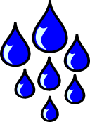
Ты знаешь, что это? Это круговорот воды в природе.
С помощью этого процесса, вода на нашей земле не кончается.

Все, что испаряется солнцем, возвращается обратно: дождем, градом или снегом. Ты уже знаешь, что у воды есть 3 состояния: жидкость, пар и лед.
В пар вода превращается при ____________________,
а в лед при __________________. Ну, а жидкой вода остается при средней температуре воздуха.

Посмотри, природа позаботилась о том, чтобы мы никогда не остались без воды. Но почему тогда взрослые говорят: «Закрывай за собой кран! Не трать воду напрасно! Берегите воду!».
Почему они беспокоятся? Разве есть причины?
Причины, конечно, есть!
Сначала, давай вспомним, что вода которая нас окружает не одинаковая. Вода бывает соленая и пресная (питьевая). В своей жизни все используют пресную воду. Мы ее пьем, готовим на ней пищу, моем и стираем. Даже обливаешься ты летом с друзьями пресной водой. Соленая вода хороша для купания. Летом, когда жарко искупаться в море приятно. Но ее не выпьешь.

Мы подошли к самому главному:
воду нужно беречь!
От чего?
От загрязнения и от неразумного использования. Или если сказать проще, от пустой траты.
Кстати, говорят «Чистота – залог здоровья!».
А как сохранить чистоту без воды?
Значит, если не будет воды,
не будет и _______________________________!

Нарисуй, как можно защитить воду.

1 | 2
3 | 4

Тепло. Солнце, луна, звезды-источники света и тепла.

Мой дорогой друг ты задумывался почему происходит смена дня ночи? А почему днем теплее чем ночью?
А помогает нам в этом раскаленное шарообразное тело.
Как вы думаете что это?_________________________

Это самая близкая к Земле звезда.
Солнце находится на расстоянии 150 млн км от Земли. Это ближайшая к нам звезда. Она так раскалена, что состоит из газов. Из недр Солнца постоянно извергаются языки раскаленных газов.
А что же такое Луна? Осколок Земли? А может спрятанный от человеческого взгляда инопланетный космический корабль-шпион?
Луна это ________________________________________________
Луна вращается вокруг Земли, а Земля вокруг Солнца, поэтому идет смена дня и ночи.
Солнечное затмение происходит, когда луна оказывается между Солнцем и Землей и заслоняет солнечный диск.

А что дает Солнце живым организмам?



Что вы узнали о свете и тепле?

Воздух.
Ты пробовал когда-нибудь не дышать?
Долго смог не дышать? Даже если смог долго - это не значит, что ты сможешь вообще не дышать. Этого никто не может. Дышат все: и люди, и животные, и растения.
А что такое воздух, ты знаешь? Из чего он состоит, почему он жизненно необходим?
Вся наша планета окружена прозрачным покрывалом – воздушной оболочкой. Это покрывало защищает нашу планету от перегревания и холода, дает жизнь всему живому. Самое важное вещество в воздухе, необходимое нам с тобой - это кислород. Когда мы дышим, мы вдыхаем кислород, полезный нашему организму, а выдыхаем углекислый газ. Он не нужен нашему организму.
Тогда откуда же берется «новый» кислород?
Природа позаботилась и об этом. Вырабатывают «новый» кислород наши хорошие знакомые – растения.
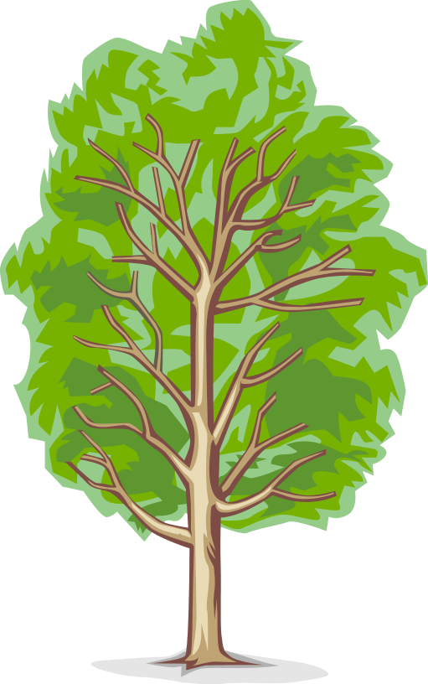
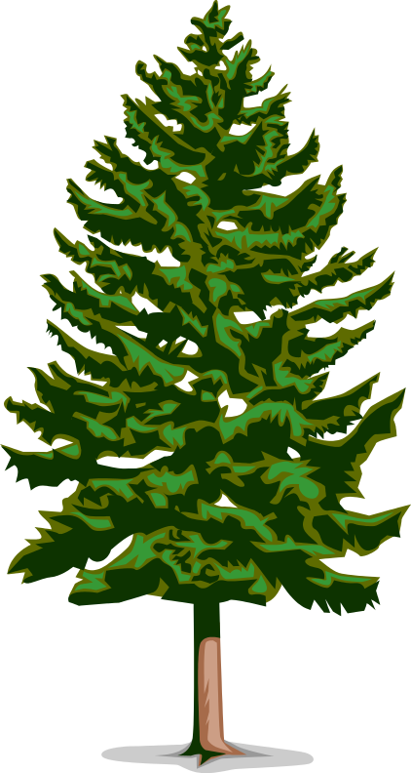

Ты помнишь, какие еще растения существуют на земле, кроме деревьев и цветов?
___________________________________________________________________________________________________________________

Что загрязняет воздух?
(нарисуй свой ответ)

Как влияет загрязнение воздуха на здоровье человека?

Загрязнение воздуха влияет на

Почва- святыня наша.
Уточним ещё раз, что такое почва. Под почвой понимается поверхностный слой земли, обладающий таким качеством, как плодородие, то есть способностью производить урожай.
Когда-то давно почвы не было. Земля представляла собой скопище горнокаменистых пород. Миллионы лет атмосферные осадки, солнце, ветер и водные толщи, разрушали породы. В таких условиях ничего живое, казалось бы, не смогло выжить. Но микроорганизмы выжили. Началось формирование почвы. Ученые утверждают, что первопричиной формирования почв стала деятельность микробов, существование которых проистекало в условиях разрушающихся горных пород.

Горнокаменистые породы разрушались, появлялся рыхлый слой, состоящий из обломков камней, песка, глины. Нетребовательные к составу почвы лишайники заполоняли пространства (селились на этих почвах). Впоследствии под воздействием бактерий (микроорганизмов) начал образовываться перегной. А на такой почве уже могли селиться растения.
Каков состав почвы?

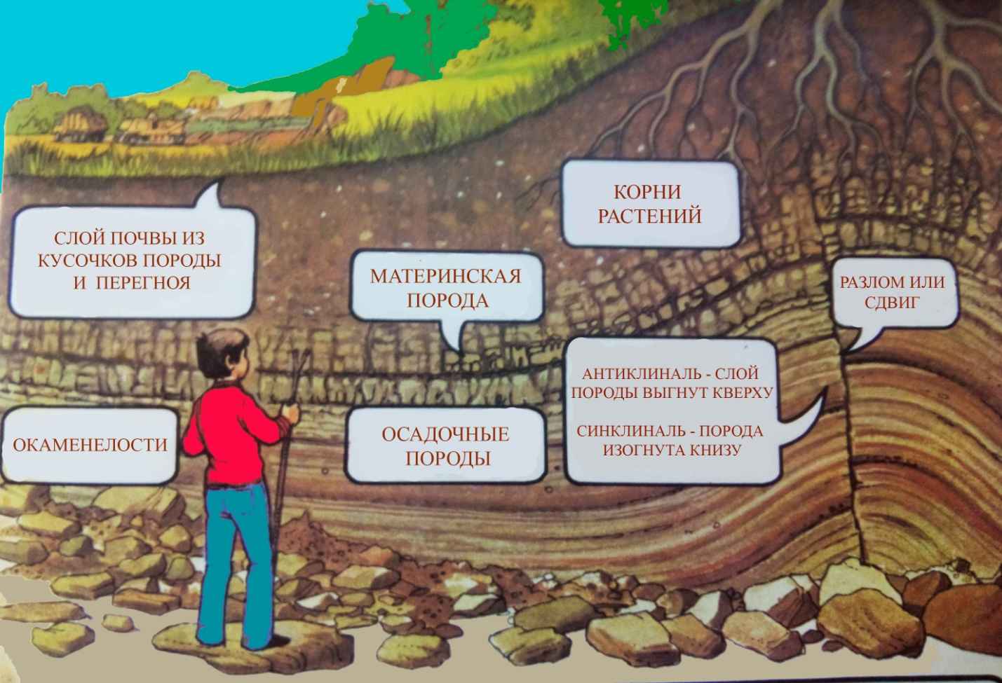

В состав почвы входят: остатки растений, глина, песок, воздух, перегной, живые организмы (микробы), ил, вода.
Изменяется ли со временем состав почвы?
Почва имеет общие свойства с живой природой. В ней постоянно происходят процессы. С тех пор, как её заселили живые существа, идёт постоянный процесс образования и обновления почвы. В связи с постоянными происходящими изменениями, для определения состава почвы проводят измерения один раз в несколько лет.
Что такое плодородие почвы?
Плодородие почвы – это способность обеспечивать растения водой и питанием.
Какие бывают почвы?
Черноземные, песчаные, глинистые, торфяно-болотные, пойменные, серые лесные и другие.

Контрольные вопросы по разделу «Абиотические факторы среды»
(не живая природа)

1 Что составляет природу? Обведи нужную букву.
а) весь окружающий мир;
б) все, что нас окружает и не сделано руками человек
в) растения и животные.
2 Допиши предложение?
Камень, сосулька, облако, глина, песчинка – это _______________
Природное тело однородное по составу – это___________________
4 Что необходимо для всего живого на земле? Вычеркни
лишнее.
Солнце, вода, воздух, луна

5 Какое основное осеннее изменение происходит в неживой природе? Обведи нужную букву.
а) потепление;
б) грозы;
в) похолодание;
г) начало учебного года;
д) листопад

6 Подчеркни одной чертой названия горных пород, двумя
– минералов.
Полевой шпат, гранит, кремень, кварц, глина, песок

Живая природа
(Биотические факторы среды)

Окружающий мир – это живая, неживая природа и рукотворный мир.
Природа – это то, что нас окружает и возникло без участия человека.
Живая природа – это живые существа (животные, человек и растения) . Они дышат, питаются, растут, размножаются и умирают.
Живая и неживая природа тесно связана между собой.
К неживой природе относятся явления природы – все изменения, происходящие в природе. Они бывают сезонными, летом идёт дождь, зимой – снег, осенью – листопад, весной – капель. Также к неживой природе относятся и сами времена года, и конечно – солнце, воздух и вода.
Живые существа не могут жить без света и тепла исходящего от солнца, без воздуха и воды. Значит, живая природа не может жить без неживой природы.

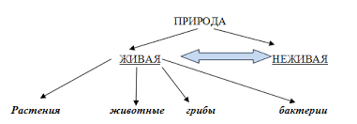

Взаимоотношение организмов
А нужны ли в природе соседи?
Да нужны! И мы с вами сегодня будем говорить о том, как связаны между собой организмы в природе.
Жизнь любого живого существа невозможна без других. Его благополучие зависит от многих видов, которые так или иначе на него воздействуют.
Связи между разными организмами называют биотическими. Вся живая природа пронизана этими связями. Они необыкновенно разнообразны, могут быть прямыми или косвенными.
Прямые связи осуществляются при непосредственном влиянии одного вида на другой (например, хищника на жертву). Косвенные – через влияние на внешнюю среду или на другие виды.
Нам предстоит познакомиться с различными типами межвидовых отношений в природе, которые выделяются среди огромного многообразия взаимосвязей живых существ.
- 00 – нейтральные
- - - – взаимовредные
- - 0 – вреднонейтральные
- ++ – взаимополезные
- +0 – полезнонейтральные
- +- – полезновредные
А теперь мы с вами перейдём к более подробному изучению этих взаимоотношений.
Нейтрализм (00)- тип отношений между видами, при котором они не формируют значимых форм воздействий. Виды, характеризующиеся таким типом взаимоотношений, не оказывают друг на друга заметного биологического воздействия.
В природе истинный нейтрализм очень редок, поскольку между всеми видами возможны косвенные взаимодействия. При нейтральных отношениях виды не связаны друг с другом и даже не контактируют между собой. Например, синицы и полевые мыши, белки и лоси, волк и дождевой червь.
Конкуренция (- -) – это тип взаимодействий, который возникает, если у двух близких видов наблюдаются сходные потребности. Если такие виды обитают на одной территории, то каждый из них находится в невыгодном положении: уменьшаются возможности получения еды, убежищами, местами для размножения и т.д.
Конкуренция широко распространена в природе. Конкурировать могут в природе, как близкие виды, так и представители очень далёких групп. Например: все растения конкурируют за свет, влагу, питательные вещества почвы и, следовательно, за расширение территории своего обитания. Животные борются за пищевые ресурсы и за убежища.
Аменсализм (-0) – для одного из совместно обитающих видов влияние другого отрицательно (он испытывает угнетение), в то время как угнетающий не получает ни вреда, ни пользы.
Примеры:
- светолюбивые травы под елью, страдают от сильного затенения, тогда как самому дереву это безразлично;
- корни осины тормозят рост дуба;
- дуб угнетает чернику;
- плесневый гриб пеницилл препятствует росту бактерий путем выработки антибиотиков.
- Симбиоз (++) – сожительство ( от греческого "син" – вместе, "биос" – жизнь) – форма взаимоотношений, при которых оба партнера или один из них извлекает пользу от другого.
- Положительные симбиотические взаимоотношения представлены в природе самыми разнообразными формами.
Хищничество – способ добывания пищи и питания животных, при котором они ловят, умерщвляют и поедают других животных. Убивая и поедая жертв, хищники сокращают численность популяций видов-жертв. Для хищников характерно охотничье поведение. Большей частью хищникам удаётся поймать ослабленных (больных), очень молодых или старых животных, уже не принимающих участия в размножении. Тем самым хищники являются наиболее действенными «механизмами» естественного отбора. Хищничество широко распространено в природе как среди животных, так и среди растений. Примеры: насекомоядные растения; лев, поедающий антилопу и т.д. Частным случаем хищничества служит каннибализм – поедание особей своего вида, чаще всего молоди. Каннибализм часто встречается у пауков (самки нередко поедают самцов), у рыб (поедание мальков). Самки некоторых млекопитающих также иногда съедают своих детенышей.
Паразитизм – отношения, при которых представители одного вида используют представителей другого вида не только как место обитания, но и как источник питания.
Переход к паразитизму резко увеличивает возможность вида выжить в борьбе за существование. Организм – хозяин служит для паразита источником питания, очень часто – местом обитания, защитой от врагов.
При нападении паразита хозяин не погибает сразу, но испытывает угнетение. Другими словами паразит изнуряет, но не губит хозяина, поскольку это обеспечивает его существование. Таким образом, паразитизм можно рассматривать как ослабленную форму хищничества. Например: ленточные черви, вши, клещи, печёночная двуустка – это паразиты, которые поражают животных. Паразиты, которые вредят растениям – повилика, заразиха, фитофтора, головневые и ржавчинные грибы, гриб-трутовик.

Вид взаимоотношений | Примеры
Нейтрализм
Аменсализм
Внутривидовая конкуренция
Межвидовая конкуренция
Протокооперация
Мутуализм
Нахлебничество
Квартиранство
Хищничество
Паразитизм
Росянка и муха. Росянка насекомоядное растение, привлекающее насекомых каплей жидкости /напоминает росу/, захватывающее и переваривающее его.
Аскарида и человек. Аскарида – круглый червь семейства нематод. Паразитирует в желудке кишечнике позвоночных животных и человека. Вызывает сильную интоксикацию организма хозяина.
Ель и сосна. Ель и сосна – растения хвойного леса, которым для осуществления процесса фотосинтеза требуется солнечная энергия и вода почвы, с растворенными в ней минеральными веществами.
Заяц и крот. Заяц – наземное травоядное животное, крот – подземное насекомоядное животное.
Плесневые грибки и бактерии. Грибки вырабатывают антибиотики, в присутствии которых жизнедеятельность бактерий подавляется или существенно ограничивается.
Рябина и дрозд-рябинник. Ягоды рябины являются пищей для птиц. Пройдя кишечный тракт дрозда, оболочка семян частично разрушается, что способствует прорастанию семян.
Раффлезия и лиана. Раффлезия высасывает соки (воду и питательные вещества) из лиан и поэтому не нуждающееся в собственной корневой системе, стебле и зеленых листьях, которые позволяли бы ей самой создавать питательные вещества.
Ель и береза. Ель и береза растения смешенного леса. Когда ель мала, береза выполняет роль дерева-няньки дня теневыносливой и влаголюбивой ели. Когда ель вырастает, она затеняет свою спасительницу.
Лось и хохлатая синица. Хохлатая синица и лось занимают разные горизонтальные ярусы леса, используют в пищу разные корма.
Ель и светолюбивые травы. Травы испытывают угнетение, в результате сильного затенения кроной ели.
Воробей в гнезде скопы. Скопа – рыбоядная птица, но охраняя свою гнездовую территорию, она тем самым охраняет и мелких птиц, поселяющихся в стенках ее гнезда.
Микориза. Микориза – это связь грибницы гриба и корней дерева. Грибница гриба оплетает корни и тем самым увеличивает всасывающую поверхность корней, а также связывая фосфор, обеспечивая фосфорное питание растений. Взамен гриб получает органические вещества.
Лисица и полевка. Лисица – хищник, питающийся мышевидными грызунами.
Волк и бабочка-крапивница. Волк – хищное млекопитающее, питающееся в основном позвоночными животными. Крапивница питается нектаром цветов, а ее личинки – листьями растений.
Фитонциды хвойных растений и бактерии. Хвойные растения выделяют вещества фитонциды в присутствие которых гибнут болезнетворные растения.
Лев и птицы – падальщики. Лев – крупное животное, питающееся антилопами и другими копытными животными. Грифы, сипы, стервятники-птицы падальщики, которые могут также довольствоваться остатками трапезы хищников.
Клубеньковые бактерии и клевер. Бактерии образуют клубеньки на корнях, обеспечивая азотное питание растений. Взамен бактерии получают органическое питание.
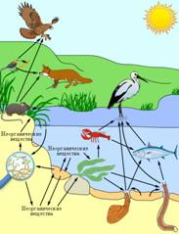
Определите типы взаимодействий

Растения.
Ты знаешь, зачем в домах, школах выращивают цветы?
Кстати, они так и называются комнатные.
Правильно, чтобы в помещении был кислород.
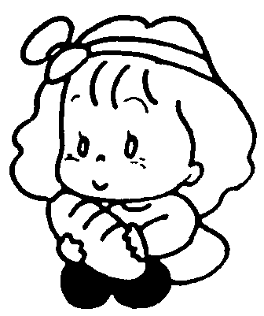
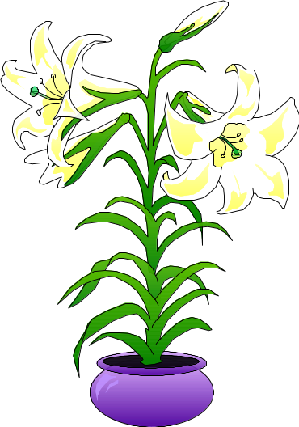
Как же это происходит?!
Кислород
Углекислый газ
Видишь, как все просто! Конечно не только
комнатные растения дышат углекислым газом.
Мы дышим кислородом, а растения углекислым газом.
И мы все время меняемся.
В природе все взаимосвязано. Мы нуждаемся в кислороде, а растения в углекислом газе. Нам нужна вода и растениям нужна вода. Если мы заботимся о чистоте воды, то растения живут и дают нам кислород.
Нарисуй, как ты можешь помочь растениям.
На нашей планете очень много красивого и интересного. Леса и поля, горы и водоемы-все это очень красивое. Ты должен помнить, что все это твое будущее. Трудно представить Землю, на которой нет гор или леса. А без воды вообще нет жизни. Поэтому каждый человек по мере своих сил должен заботиться и охранять природу. Вспомни, что ты со своими друзьями можешь делать.
______________________________________________________________________________________________________________________________________________________________________________

Скажи, а ты видел на улицах пустые бутылки, грязную бумагу, обертки от конфет и шоколада?
К сожалению, это встречается. И не только это.
_______________________________________________
_______________________________________________
А называется это одним простым словом – Мусор.
Мусор-это все, что стало не нужным человеку.
И его нужно выбрасывать. Но не на улицу,
не на дорогу или двор. Для этого есть специально отведенные
места или корзины, бачки. Все это помогает держать наш город или поселок чистым, красивым и безопасным.
Чистота – залог здоровья!
____________________________________________________________________________________________________________________

Нарисуй двор, где заботятся и не заботятся о чистоте.

Скажи, ты много узнал о нашей планете?
А как бы выглядела твоя собственная планета?
Не забудь придумать ей красивое имя!

__________________________________________

__________________________________________________________
______________________________________________________________________________________________________________________________________________________________________________

Хорошая у тебя получилась планета.
Но если ты не установишь правила поведения
на твоей планете, боюсь, что очень скоро она
перестанет быть такой красивой.
Помни, что правила должны защищать
не только природу, но и жителей твоей планеты.

Правила поведения на планете ____________________!

Разрешается! | Делать запрещается!

Я думаю, что твоя планета и ее жители очень благодарны тебе за то, что ты так позаботился о них. Наша планета Земля тоже нуждается в защите. Не забывай об этом!

Все, что ты хочешь сделать для Земли,
ты можешь начать делать со своего дома, в своей семье.
Твоя семья и твой дом – это самое важное для каждого из нас. Так что можешь, смело начинать оберегать и охранять свою семью. От чего или от кого? Самое главное, от грязи и мусора, пыли и микробов! Знаешь, как?

Человек.
Человек живет на Земле.
Это все твои друзья, соседи, родные и, конечно, ТЫ!
Что ты помнишь о человеке?
________________________________________________________________________________________________________________________________________________________________________________________________________________________________________
Эти лица помогут тебе нарисовать человека.
Как ты думаешь, почему их два?

Здоровье.
Человек многое может сделать.
Но для этого он должен быть здоровым.
Как сохранить свое здоровье?
Как остаться сильным и полным сил?
Подумай, какая разница между здоровым и больным человеком.
Этих друзей зовут Неболейка и Заболейка. Как ты думаешь, почему? Ты прав! Неболейка всегда одевается по погоде, проветривает помещение, не ест грязными руками и всегда моет фрукты и овощи. Он соблюдает правила гигиены.
А какие еще ты помнишь правила гигиены? Кстати, а что помогают сохранить правила гигиены?
______________________________________________________________________________________________________________________________________________________________________________

Дорогой друг!
Нам пора прощаться. Я надеюсь, тебе понравилось. Постарайся не только помнить, но и выполнять то, что узнал. Береги себя и свою семью. А еще нашу общую планету! Она очень красивая и на ней много красивого.
А что тебе больше всего нравится?
Животные, растения или пейзаж? Нарисуй!

Экологический словарь

